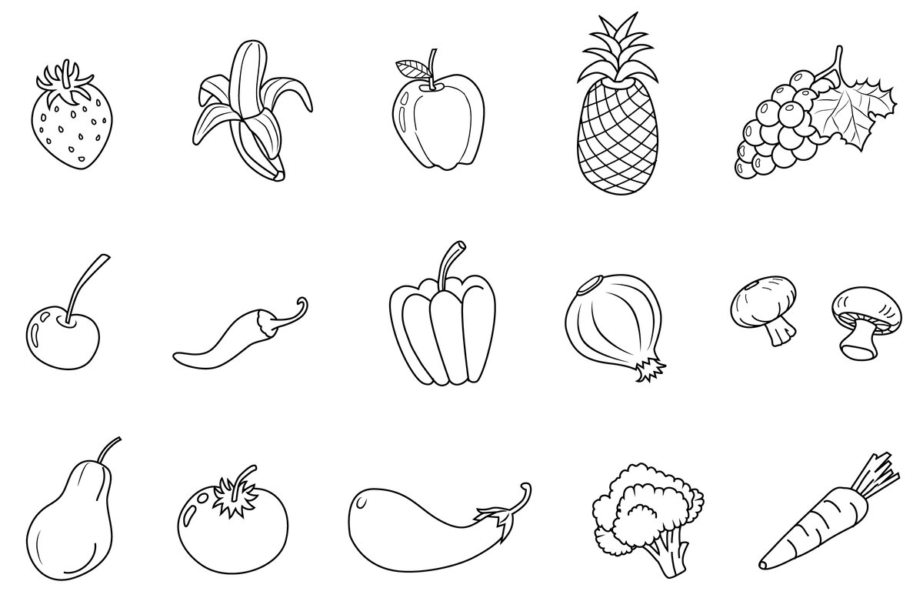

Назови плоды на картинке, какого они цвета? Какого вкуса?
К какой группе относятся: овощи, фрукты, грибы, ягоды.

